Mẫu 2
TRƯỜNG ĐẠI HỌC NHA TRANG
KHOA/VIỆN: KỸ THUẬT GIAO THÔNG
------------------------------

THUYẾT MINH ĐỀ TÀI
NGHIÊN CỨU KHOA HỌC CỦA SINH VIÊN

1. Tên đề tài  Nghiên cứu thiết kế, chế tạo mô hình tập lái xe ô tô ảo |  |  |  |  |  |  |  |  | 2. Mã số
3. LĨNH VỰC NGHIÊN CỨU |  |  |  |  |  |  |  |  | 4. LOẠI HÌNH NGHIÊN CỨU
  Tự nhiên |  | Kỹ thuật | ☒ | Môi trường
  Kinh tế; XH-NV |  | Nông Lâm-Ngư |  | ATLĐ
  Giáo dục |  | Y Dược |  | Sở hữu  trí tuệ
  Cơ  bản | Ứng  dụng | Triển  khai
   | ☒
5. Thời gian thực hiện 12 tháng
từ tháng 4 năm 2023 đến tháng 4 năm 2024
6. Đơn vị chủ trì đề tài
Tên đơn vị (khoa, viện): Khoa Kỹ thuật Giao thông, Trường Đại học Nha Trang
Điện thoại: 058 222 0816 Email: vuhv@ntu.edu.vn
Họ và tên trưởng đơn vị: TS Huỳnh Văn Vũ
7. Chủ nhiệm đề tài  Họ và tên: Trần Nguyễn Xuân Trí  Năm sinh: 23/03/2003  Lớp: 63.CNOT-2  Điện thoại: 0354167242  Email: tri.tnx.63cnot@ntu.edu.vn  Chỗ ở: Phước Trạch - Diên Toàn - Diên Khánh -Khánh Hòa |  |  |  |  |  | 8. Cán bộ hướng dẫn  Họ và tên: Đỗ Quang Thắng  Chức danh khoa học: Giảng viên  Học vị: Tiến sĩ  Điện thoại: 0903102869  Email: thangdq@ntu.edu.vn  Địa chỉ nhà riêng: 4.5A chung cư Hưng Phú, Vĩnh Hải, Nha Trang
9. Thành viên tham gia thực hiện đề tài
STT | Họ và tên |  | Địa chỉ học tập, công tác và lĩnh vực chuyên môn |  |  |  | Nội dung nghiên cứu cụ thể được giao |  |  |  |  | Chữ ký
1 | Trần Nguyễn Xuân Trí  Chủ nhiệm đề tài |  | Lớp 63.CNOT-2  Khoa Kỹ thuật Giao thông |  |  |  | Tổng hợp các công bố khoa học liên quan đến các thiết kế mô hình lái xe ô tô ảo. Tìm ưu nhược điểm các phương án thiết kế đề xuất trước đây  Tổng hợp kết quả, viết báo cáo tổng kết.
2 | Nguyễn Đức Huy  Thành viên |  | Lớp 63.CNOT-2  Khoa Kỹ thuật Giao thông |  |  |  | Đề xuất phương án thiết kế, chế tạo mô hình lái xe ô tô ảo.
3 | Ngô Tiến Đạt  Thành viên |  | Lớp 63.CNOT-2  Khoa Kỹ thuật Giao thông |  |  |  | Đề xuất phương án thiết kế, chế tạo mô hình lái xe ô tô ảo.
4
10. Đơn vị phối hợp
Tên đơn vị |  | Nội dung phối hợp nghiên cứu |  |  |  |  |  |  | Họ và tên trưởng đơn vị
VINFAST |  | Phần mềm mô phỏng |  |  |  |  |  |  | Nguyễn Thị Vĩnh Hà

11. TỔNG QUAN TÌNH HÌNH NGHIÊN CỨU THUỘC LĨNH VỰC CỦA ĐỀ TÀI Ở TRONG VÀ NGOÀI NƯỚC
11.1. Ngoài nước (phân tích, đánh giá tình hình nghiên cứu thuộc lĩnh vực của đề tài trên thế giới, liệt kê danh mục các công trình nghiên cứu, tài liệu có liên quan đến đề tài được trích dẫn khi đánh giá tổng quan)

Mô hình tập lái xe ô tô ảo là giúp người học lái xe ô tô có thể rèn luyện kỹ năng lái xe một cách an toàn và hiệu quả, trước khi lái xe thực tế trên đường. Ngoài ra, mô hình này cũng giúp tiết kiệm chi phí, thời gian và nhiên liệu cho việc đào tạo và sát hạch lái xe ô tô. Trên thế giới đã có rất nhiều loại mô hình được thiết kế chế tạo, thử nghiệm và thương mại hóa. Công nghệ thực tế ảo (VR) và thiết bị mô phỏng xe ô tô... là những công nghệ tiên tiến phổ biến nhất đang được ứng dụng vào đào tạo bằng lái xe trên toàn thế giới như Mỹ, Trung Quốc, Singapore…

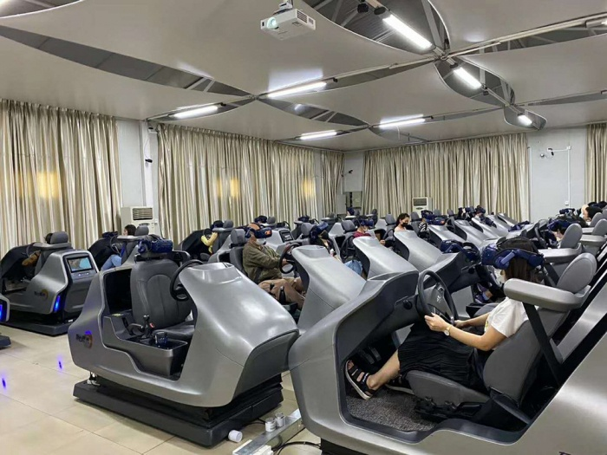

Hình 1. Đào tạo lái xe bằng mô hình tập lái xe ô tô ảo tại Trung Quốc [1].

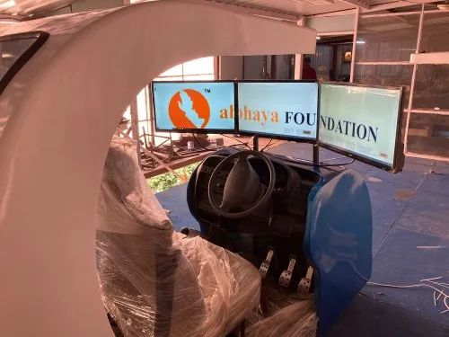

Hình 2. Mô hình mô phỏng xe ô tô ở Ấn Độ [2].

Tài liệu tham khảo đã được trích dẫn khai đánh giá tổng quan
1. https://www.baogiaothong.vn/dot-pha-dao-tao-lai-xe-bang-cong-nghe-thuc-te-ao-d483269.html, truy cập ngày 01/06/2023.
2. https://www.indiamart.com/proddetail/virtual-car-driving-simulator-20585619612.html, truy cập ngày 01/06/2023.
11.2. Trong nước (phân tích, đánh giá tình hình nghiên cứu thuộc lĩnh vực của đề tài trên thế giới, liệt kê danh mục các công trình nghiên cứu, tài liệu có liên quan đến đề tài được trích dẫn khi đánh giá tổng quan)

Ở trong nước, một số nghiên cứu bước đầu về các loại mô hình lái xe ô tô ảo. Thứ nhất, tác giả Hà Trung Kiên và cộng sự tại Trường Đại học Công nghiệp Hà Nội năm 2020 đã chế tạo thành công mô hình cabin học lái xe ảo sử dụng board mạch điều khiển Arduino, xem Hình 3. Tuy nhiên, đây là nghiên cứu bước đầu nên còn nhiều hạn chế như mô hình không mang lại nhiều cảm giác chân thực và tính thẩm mỹ, vững chắc, thuận tiện còn kém. Nghiên cứu thứ hai, Vũ Quốc Hiến và cộng sự tại Trường Đại học Công nghiệp Việt Trì đã phát triển thêm mô hình tập lái xe ô tô ảo, xem Hình 4. Ngoài ra, còn một vài tổ chức khác trong nước cũng tham gia nghiên cứu chế tạo các loại mô hình đào tạo lái xe ảo như Viettel (xem Hình 5).

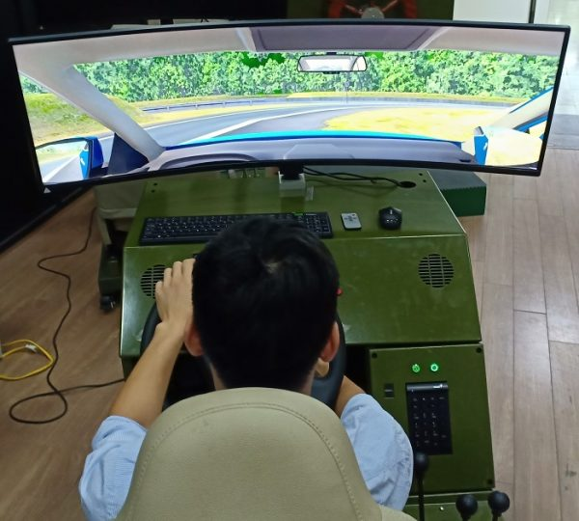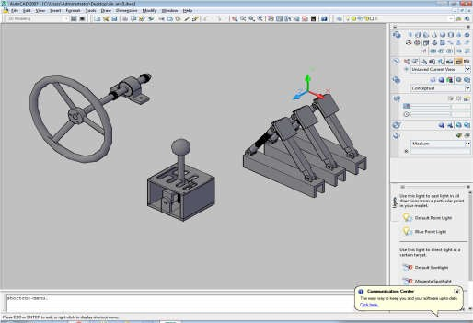

Hình 3. Mô hình cabin học lái xe ảo [1].

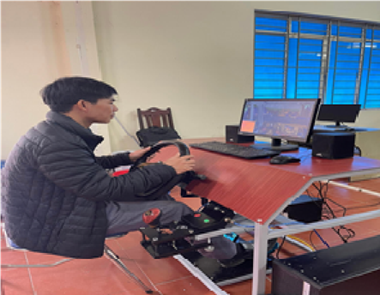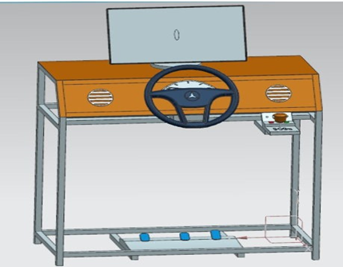

Hình 4. Mô hình tập lái xe ô tô ảo [2].

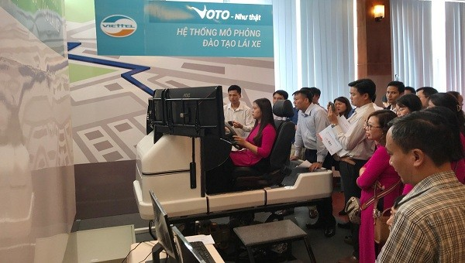

Hình 5. Hệ thống Mô phỏng lái xe VOTO của Viettel [3].

Tài liệu tham khảo đã được trích dẫn khai đánh giá tổng quan
1. Hà Trung Kiên. Nghiên cứu, xây dựng mô hình cabin học lái xe ảo sử dụng board mạch điều khiển Arduino. Tập san sinh viên nghiên cứu khoa học 2020; 10: 65-67.
2. Vũ Quốc Hiến. Nghiên cứu thiết kế, chế tạo mô hình tập lái xe ô tô ảo. Tập đặc san khoa học và công nghệ 2022; 1: 73-76.
3. Viettel trình làng sản phẩm mô phỏng đào tạo lái xe đầu tiên “made in Việt Nam” | Báo Pháp luật Việt Nam điện tử (baophapluat.vn), truy cập ngày 01/06/2023.

12. Tính cấp thiết của đề tài
Ngày nay, các hệ mô hình mô phỏng đã trở thành một phần của quá trình đào tạo, huấn luyện trong nhiều lĩnh vực quân sự và dân sự đòi hỏi những kỹ năng phức tạp. Không nghi ngờ gì nữa, các hệ mô hình mô phỏng này đã trở thành cây cầu nối cần thiết giữa lý thuyết và thực hành, góp phần khiến các học viên có điều kiện nắm chắc được những nguyên lý phức tạp và áp dụng nó trên các thiết bị giả lập trước khi bước vào áp dụng những hiểu biết đó trên các thực thể vật lý. Điều này sẽ giúp giảm thiểu sai sót, thậm chí tai nạn, trong quá trình thực hành. Vì vậy, nhu cầu nghiên cứu, làm chủ công nghệ và tiến tới thiết kế, chế tạo mô hình tập lái xe ô tô ảo cho các mục đích trên là một đòi hỏi tất yếu và cấp thiết.

13. Mục tiêu của đề tài
- Nghiên cứu, thiết kế và chế tạo hợp lý một mô hình lái xe ảo.
- Mô phỏng lại quá trình lái xe trong thực tế.
- Hiểu được quá trình một chiếc xe đang chạy sẽ có những bậc tự do nào tác dụng lên và nguyên lý hoạt động của một chiếc xe.
14. Đối tượng, phạm vi nghiên cứu
14.1. Đối tượng nghiên cứu
Mô hình tập lái xe ô tô ảo.
14.2. Phạm vi nghiên cứu
Nghiên cứu thiết kế, chế tạo mô hình tập lái xe ô tô ảo sử dụng phần mềm City Car Driving (CCD).

15. Cách tiếp cận, phương pháp nghiên cứu
15.1. Cách tiếp cận:
- Đầu tiên chúng tôi đi tìm hiểu về cơ sở lý thuyết về mô hình tập lái xe ô tô ảo. Đồng thời tìm ra ưu nhược điểm của từng loại mô hình tập lái xe ô tô ảo, sau đó đề xuất thiết kế mới hợp lý hơn.
- Dựa trên các mẫu mô hình lái xe ô tô ảo đã được chế tạo ở trong và ngoài nước từ các tài liệu tham khảo liên quan, nhóm nghiên cứu sẽ rút ra các thiết kế mới để xử lý các vấn đề còn hạn chế trước đây để phù hợp với mục tiêu của đề tài.
- Tiếp theo, nhóm nghiên cứu sẽ thảo luận và đưa ra phương án tốt nhất chế tạo mô hình tập lái xe ô tô ảo và đồng thời tăng tính năng hoạt động mô hình lái xe ô tô ảo để đạt được hiệu quả tốt nhất.
15.2. Phương pháp nghiên cứu:
- Nghiên cứu tổng hợp lý thuyết: Tổng hợp các công bố khoa học hoặc các thông tin liên quan về các dạng mô hình lái xe ô tô ảo. Tìm ưu nhược điểm của các thiết kế đã đề xuất trước đây. Đề xuất ý tưởng mới và các nội dung có thể cải tiến.
- Nghiên cứu thực nghiệm: thiết kế, chế tạo mô hình lái xe ô tô ảo theo phương án đã đề xuất.
16. Nội dung nghiên cứu và tiến độ thực hiện
16.1 Nội dung nghiên cứu (trình bày dưới dạng đề cương nghiên cứu chi tiết)
- Nội dung 1: Tổng hợp các công bố khoa học liên quan đến các thiết kế mô hình tập lái xe ô tô ảo. Tìm ưu nhược điểm của các phương án thiết kế đã đề xuất trước đây.
- Nội dung 2: Đề xuất phương án thiết kế mô hình tập lái xe ô tô ảo.
- Nội dung 3: Chế tạo mô hình tập lái xe ô tô ảo.
- Nội dung 4: Tổng hợp kết quả, viết báo cáo tổng kết.
16.2. Tiến độ thực hiện
STT | Các nội dung, công việc  thực hiện |  |  | Sản phẩm |  |  |  |  |  | Thời gian | Người thực hiện
1 | Tổng hợp các công bố khoa học liên quan đến các thiết kế mô hình tập lái xe ô tô ảo. Tìm ưu nhược điểm của các phương án thiết kế đã đề xuất trước đây. |  |  | Thuyết minh đề tài |  |  |  |  |  | 04/2023-  05/2023 | Trần Nguyễn Xuân Trí
2 | Đề xuất phương án thiết kế mô hình tập lái xe ô tô ảo. |  |  | Hồ sơ thiết kế mô hình tập lái xe ô tô ảo. |  |  |  |  |  | 06/2023-  07/2023 | Trần Nguyễn Xuân Trí  Nguyễn Đức Huy  Ngô Tiến Đạt
3 | Chế tạo mô hình tập lái xe ô tô ảo. |  |  | Mô hình tập lái xe ô tô ảo. |  |  |  |  |  | 08/2023-  01/2024 | Trần Nguyễn Xuân Trí  Nguyễn Đức Huy  Ngô Tiến Đạt
4 | Tổng hợp kết quả, viết báo cáo tổng kết. |  |  | Báo cáo tổng kết. |  |  |  |  |  | 02/2024-  04/2024 | Trần Nguyễn Xuân Trí  Nguyễn Đức Huy  Ngô Tiến Đạt
….
17. Sản phẩm
17.1. Loại sản phẩm
Mẫu Vật liệu Thiết bị máy móc ☒
Giống cây trồng Giống vật nuôi Quy trình công nghệ
Tiêu chuẩn Quy phạm Sơ đồ, bản thiết kế ☒
Tài liệu dự báo Đề án Luận chứng kinh tế
Phương pháp Chương trình máy tính Bản kiến nghị
Dây chuyền công nghệ Báo cáo phân tích Bản kiến nghị

17.2. Tên sản phẩm, số lượng và yêu cầu khoa học đối với sản phẩm
STT | Tên sản phẩm |  |  |  | Số lượng |  |  | Yêu cầu khoa học
1 | Báo cáo khoa học tổng kết đề tài |  |  |  | 01 |  |  | Đầy đủ, chính xác, thực tế, hàm lượng khoa học cao.
2 | Hồ sơ thiết kế mô hình tập lái xe ô tô ảo |  |  |  | 01 |  |  | Chính xác và hợp lý
3 | Mô hình tập lái xe ô tô ảo. |  |  |  | 01 |  |  | Chế tạo đúng với bản thiết kế, vận hành tốt và dễ điều khiển
…..
18. Hiệu quả (về giáo dục và đào tạo, kinh tế - xã hội)
18.1. Về giáo dục và đào tạo:
- Sản phẩm của đề tài sẽ phục vụ cho công tác đào tạo và nghiên cứu khoa học trong trong Khoa KTGT như các ngành Kỹ thuật ô tô, Kỹ thuật cơ khí.
- Giúp sinh viên rèn luyện, nâng cao tư duy sáng tạo về kỹ thuật, công nghệ.

18.2. Về kinh tế-xã hội:
- Giảm thiểu sai sót, thậm chí tai nạn, trong quá trình thực hành lái xe ô tô.
- Đề tài là các nghiên cứu bước đầu về thử nghiệm mô hình lái xe ô tô ảo để tiến tới thực hiện các đề tài tiếp theo chế tạo ra mô hình lái xe ô tô ảo hoàn thiện và đày đủ hơn.
19. Phương thức chuyển giao kết quả nghiên cứu và địa chỉ ứng dụng
19.1. Phương thức chuyển giao kết quả nghiên cứu: Nộp báo cáo kết quả nghiên cứu đề tài và mô hình tập lái xe ô tô ảo để phục vụ nghiên cứu khoa học, giảng dạy và học tập cho sinh viên chuyên ngành Kỹ thuật ô tô, Kỹ thuật cơ khí.
19.2. Địa chỉ ứng dụng: Khoa KTGT, Đại học Nha Trang.

20. Kinh phí thực hiện đề tài và nguồn kinh phí
20.1. Tổng kinh phí: 27 triệu 758 nghìn đồng
trong đó: Ngân sách nhà nước: 27 triệu 758 nghìn đồng các nguồn khác: 0 đồng

20.2. Dự trù kinh phí theo các mục chi (phù hợp với nội dung nghiên cứu)
Đơn vị tính: đồng
STT | Khoản chi, nội dung chi | Tổng  kinh phí | Nguồn kinh phí |  | Ghi  chú
STT | Khoản chi, nội dung chi | Tổng  kinh phí | NSNN | Khác | Ghi  chú
1 | Chi công lao động tham gia trực tiếp thực hiện đề tài | 4.768.000 | 4.768.000 | 0
2 | Chi mua nguyên, nhiên, vật liệu, thiết bị, điều tra, khảo sát | 17.990.000 | 17.990.000 | 0
3 | Chi sửa chữa, mua sắm tài sản cố định | 0 | 0 | 0
4 | Chi khác | 5.000.000 | 5.000.000 | 0
 | Tổng cộng | 27.758.000 | 27.758.000 | 0
Ngày 1 tháng 6 năm 2023

Đơn vị chủ trì | Cán bộ hướng dẫn  TS. Đỗ Quang Thắng | Chủ nhiệm đề tài  Trần Nguyễn Xuân Trí

Ngày tháng năm 2023
Cơ quan quản lý duyệt
TL. HIỆU TRƯỞNG
TRƯỞNG PHÒNG KHOA HỌC VÀ CÔNG NGHỆ
( ký, họ và tên, đóng dấu)

Chú ý:
1. Căn cứ để xây dựng dự toán kinh phí của đề tài: Quyết định số 291/QĐ-ĐHNT ngày 06/4/2016 của Hiệu trưởng Trường Đại học Nha Trang về quy định mức chi đối với đề tài cấp trường và sinh viên
2. Mục nào không có thì để số 0
→ Xoá bỏ phần chú ý (bôi màu vàng, chữ đỏ) sau khi hoàn thành xây dựng thuyết minh

Phụ lục: DỰ TOÁN KINH PHÍ CHI CHO ĐỀ TÀI

I- Dự toán chung các khoản chi
STT | Nội dung các khoản chi | Kinh phí (đồng)
STT | Nội dung các khoản chi | Tổng số | Từ NSNN | Khác | Ghi chú
1 | Công lao động trực tiếp thực hiện đề tài | 4.768.000 | 4.768.000 | 0
2 | Chi mua nguyên, nhiên, vật liệu, thiết bị, điều tra, khảo sát | 17.990.000 | 17.990.000 | 0
3 | Chi sửa chữa, mua sắm tài sản cố định | 0 | 0 | 0
4 | Chi khác | 5.000.000 | 5.000.000 | 0
Tổng số |  | 27.758.000 | 27.758.000 | 0

II- Diễn giải các khoản chi

Khoản 1: Công lao động tham gia trực tiếp thực hiện đề tài
(Đơn vị tính: đồng)
Nội dung công việc | Họ và tên | Chức danh | Lương cơ sở | Hệ số tiền công | Số ngày công | Thành tiền | Nguồn vốn
 |  |  |  |  |  |  | Từ NSNN | Khác
Tổng hợp các công bố khoa học liên quan đến các thiết kế mô hình lái xe ô tô ảo. Tìm ưu nhược điểm các phương án thiết kế đề xuất trước đây  Tổng hợp kết quả, viết báo cáo tổng kết. | Trần Nguyễn Xuân Trí | CN | 1.490.000 | 1,4 | 10 | 2.086.000 | 2.086.000
Đề xuất phương án thiết kế, chế tạo mô hình lái xe ô tô ảo. | Nguyễn Đức Huy | TVC | 1.490.000 | 0,9 | 10 | 1.341.000 | 1.341.000
Đề xuất phương án thiết kế, chế tạo mô hình lái xe ô tô ảo. | Ngô Tiến Đạt | TVC | 1.490.000 | 0,9 | 10 | 1.341.000 | 1.341.000
Cộng (1) |  |  |  |  |  | 4.768.000 | 4.768.000

Khoản 2: Chi mua nguyên, nhiên, vật liệu, thiết bị
(Đơn vị tính: đồng)
TT | Khoản, nội dung chi | Đơn vị tính | Số lượng | Đơn giá | Tổng kinh phí | Nguồn kinh phí
 |  |  |  |  |  | Từ NSNN | Nguồn khác
1 | Vô lăng Momo | chiếc | 1 | 1.500.000 | 1.500.000 | 1.500.000 | 0
2 | Bàn đạp | bộ | 1 | 1.400.000 | 1.400.000 | 1.400.000 | 0
3 | Màn hình vi tính | chiếc | 1 | 3.250.000 | 3.250.000 | 3.250.000 | 0
4 | Ghế ngồi xe hơi | chiếc | 1 | 2.430.000 | 2.430.000 | 2.430.000 | 0
5 | Vi điều khiển tính toán, điều khiển thiết bị | chiếc | 1 | 1.550.000 | 1.550.000 | 1.550.000 | 0
6 | Module điều khiển động cơ | chiếc | 1 | 2.550.000 | 2.550.000 | 2.550.000 | 0
7 | Công tắt vô lăng | chiếc | 1 | 270.000 | 270.000 | 270.000 | 0
8 | Dây điện | m | 40 | 12.000 | 480.000 | 480.000 | 0
9 | Động cơ đo tốc độ xung | chiếc | 1 | 700.000 | 700.000 | 700.000 | 0
10 | Sơn trang trí | hộp | 5 | 80.000 | 400.000 | 400.000 | 0
11 | Ống thép không rỉ | Kg | 80 | 27.000 | 2.160.000 | 2.160.000 | 0
12 | Biến trở | chiếc | 3 | 400.000 | 1.300.000 | 1.300.000 | 0
 | Cộng (2) |  |  |  | 17.990.000 | 17.990.000 | 0

- Chi điều tra : Theo Quyết định số 291/QĐ-ĐHNT (trang 10)
(Đơn vị tính: đồng)

TT | Nội dung | Kinh phí | Nguồn vốn
TT | Nội dung | Kinh phí | NSNN | Khác | Ghi chú
1 | Xây dựng đề cương chi tiết được duyệt
2 | Lập mẫu phiếu điều tra
3 | Chi in ấn tài liệu, phiếu điều tra, biểu mẫu phục vụ điều tra, kết quả điều tra
4 | Chi điều tra
4.1 | Công tác phí cho người tham gia điều tra
4.2 | Thuê điều tra viên, phiên dịch viên
4.3 | Chi cho đối tượng cung cấp thông tin và tự điền vào phiếu điều tra ( số phiếu * số tiền/ phiếu.)
5 | Chi xử lý kết quả điều tra
 | Cộng (2)

Khoản 3. Chi sửa chữa, mua sắm tài sản cố định
(Đơn vị tính: đồng)
TT | Khoản, nội dung chi | Đơn vị tính | Số lượng | Đơn giá | Tổng kinh phí | Nguồn kinh phí
 |  |  |  |  |  | Từ NSNN | Nguồn khác
 | Cộng (3)

Khoản 4: Chi khác
(Đơn vị tính: đồng)

TT | Nội dung | Kinh phí | Nguồn vốn
TT | Nội dung | Kinh phí | NSNN | Khác | Ghi chú
1 | Hội thảo khoa học phục vụ đề tài | 450.000 | 450.000 | 0
2 | Văn phòng phẩm, in ấn | 400.000 | 400.000 | 0
3 | Thù lao cán bộ hướng dẫn | 2.800.000 | 2.800.000 | 0
4 | Đánh giá nghiệm thu đề tài :  Chủ tịch Hội đồng: 01 x 310.000 = 310.000;  Ủy viên, phản biện: 02 x 260.000 = 520.000;  Ủy viên, thư ký: 01 x 285.000 = 285.000;  Ủy viên: 01 x 235.000 = 235.000; | 1.350.000 | 1.350.000 | 0
 | Cộng (4) | 5.000.000 | 5.000.000 | 0

Đơn vị chủ trì | Cán bộ hướng dẫn  TS. Đỗ Quang Thắng | Ngày 1 tháng 6 năm 2023  Chủ nhiệm đề tài  Trần Nguyễn Xuân Trí

